**Django app, part 3**

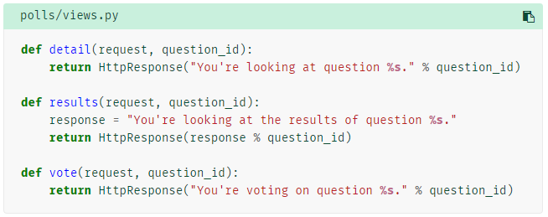

在poll的views.py中新定義detail、results及vote三個函式，函式中設定各自的回傳值。

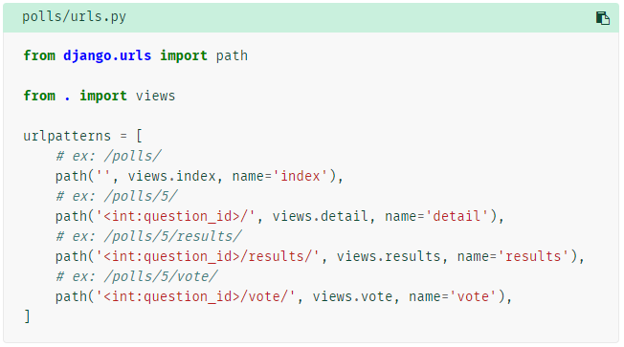

於poll的urls.py中從urls引入path (django2.x版本之後使用path()，之前1.x版本的是使用url())。

path中第一個輸入值為指定路徑，若未輸入便是指此app的首頁，第二項則是代表呼叫views中的index函式，第三項則是給它名稱。

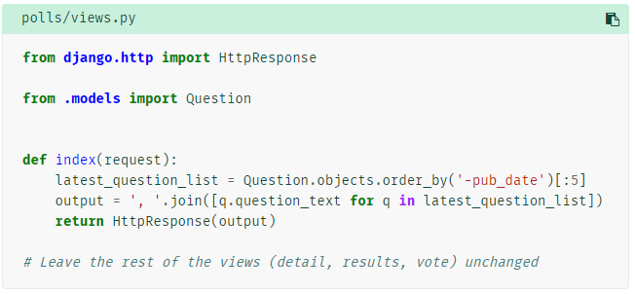

在views.py中修改index函式，設定回傳值為在系統中根據發布日期顯示最新的五個poll的Question，並以逗號做分隔。

在做下列的動作之前，先在polls這個app下創建一個templates的資料夾，並在templates內建polls資料夾，templates/polls內專門放.html檔案，建完資料夾之後記得去mysite的settings.py中的TEMPLATES找到APP_DIRS，確認其值為True(讓django知道當有預設的template及自己app新增的template同時存在時，app的template優先套用)。

在剛剛新增的templates/polls下新增index.html

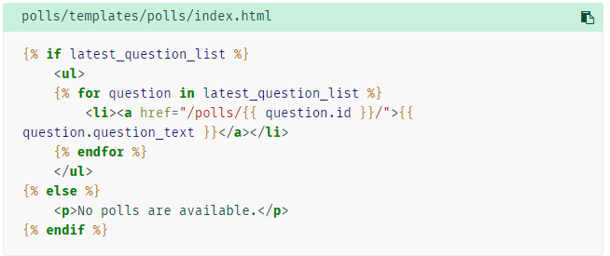

If條件式：當有Question時便會列出最新的五個，若無便顯示No polls are available。

有Question的話，使用for迴圈，自動產生html的li項目，li中放置超連結，路徑指定為polls/Question的id，顯示的文字為question_text。

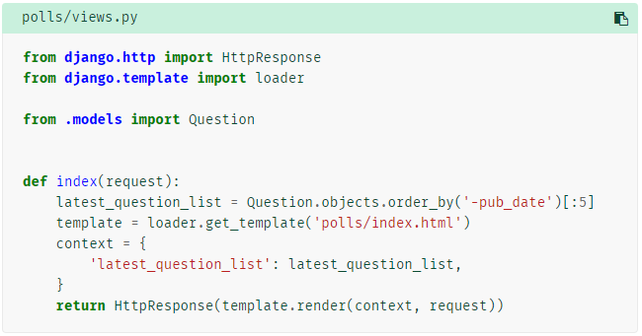

在views.py中從template中引入loader，並修改index函式，使其可以套用template(loader.get_template(‘templates資料夾下.html黨的路徑’))，於context中設定變數名稱(‘latest_question_list’)及”:”後對應的變數。

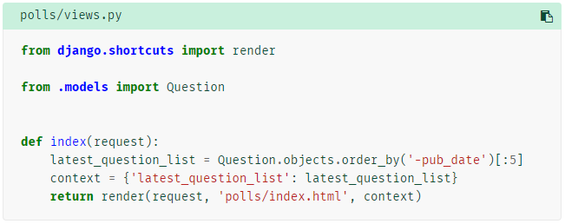

但因為context這個方法較不方便，若在不同的model中有用到同樣的資訊，還是需要重複設定，因此可使用render函式做處理，使用前要先從shortcuts中引入render函式，第一項輸入request，第二項為template的路徑名稱，最後為要新增至template的變數。

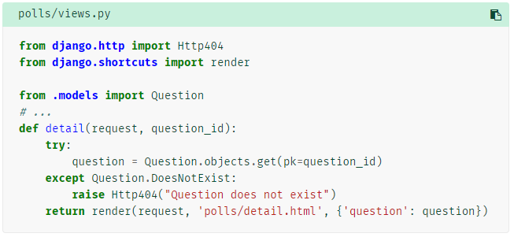

在view.py中設定當取得不到任何question_id時，頁面會如何呈現，由http中引入Http404，並設定detail函式，有資料時回傳Question物件，沒有資料時便顯示Question does not exist。

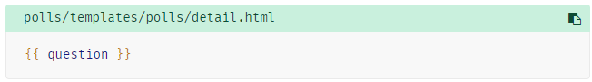

做完上述設定之後，於templates/polls下建立detail.html，並於檔案中引入question這個變數。

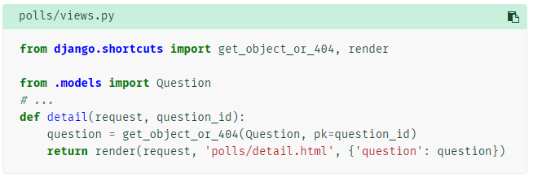

也可使用shortcuts中的get_object_or_404做出一樣的效果。

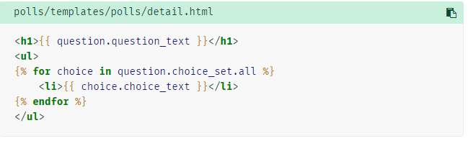

在detail.html中輸入上述的程式碼，設定頁面的呈現效果。h1標籤中放置的式Question的名稱，在ul、li清單中使用for迴圈，將對應的choice列出。

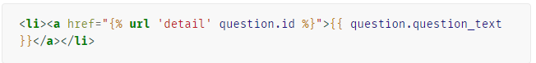

改index.html中原本寫死的連結，才不會當其他地方做更動，此處忘記更動。

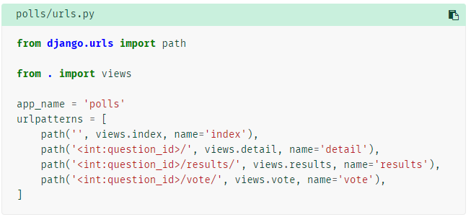

在url.py中加入app_name = ‘polls’此為設定app的命名空間

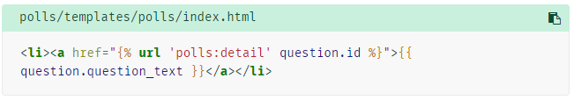

在index.html中加入app的命名空間。